ADI:: SOYADI:: NO:: PUAN::
MEHMET AKİF ERSOY İLKÖĞRETİM OKULU 2007 - 2008 EĞİTİM ÖĞRETİM YILI 7.SINIF FEN ve TEKNOLOJİ 2.DÖNEM 1. YAZILI SORULARI

A)Aşağıdaki taployu tamamlayınız?(20 p)
B) Aşağıdaki boşluklara uygun olan kelimeyi yazın. (10P)
ADI | SEMBOLÜ | KULLANILDIĞI YERLER
…………… | …………………… | İçme sularını ve havuz sularını dezenfekte etmede kullanılır
Azot |  | ………………………………………………
……. | …………… | Özel ampüllerde kullanılır.
Lityum | …………… | ………………………………………………………………
Sodyum | …………….. | ………………………………………………
……….. | ………………. | Suyun, canlıların ve petrol gibi birçok maddenin yapısında bulunur.
………... | Mg | ………………………………………………………………
Neon | ………… | ………………………………………………………………
……….. | ……………. | Diş macunları ve deodarantların yapısında bulunur.
………. | He | ……………………………………………..
1)Elementler …………………….………. ile, bileşikler …………………. ile gösterilir.
2)Bir cismin hangi tür elektrik yüküne sahip olduğunu anlamamıza yarayan alete …………………… denir.
3)Artı ve eksi yüklü atom ya da atom gruplarına …………………denir.
4)Voltmetre bir elektrik devresine ….........................., ampermetre………………….……………. bağlanır.
5) Paralel bağlı devrelere paralel bağlı ampul eklenirse ampul parlaklığı ………………………………………..
C)Aşağıdaki cümlelerde parantez içerisine doğru ise D yanlış ise Y harfini yazınız.(1O puandır) 1.( ) Ampermetre devreye seri bağlanır. 2.( ) Bir elektrik devresinde akımın yönü üretecin negatif kutbundan pozitif kutbuna doğrudur. 3.( ) Şimşek yeryüzünden buluta doğru elektrik yükünün boşalmasıdır. 4.( ) Basit bir elektrik devresine bağlanan özdeş iki amPül seri bağlı devrede paralel bağlı devreye göre daha parlak ışık verir. 5.( ) Akım birimi amper,gerilim birimi volttur.
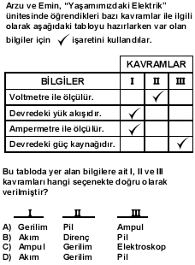
D)Aşağıdaki çoktan seçmeli soruları cevaplayınız.Son dört soru 5 puan ilk on soru 4’er puan)
1-

2- Elektriklenme ile ilgili olarak;
- Cisimlerin nötr olması, (+) ve (-) yüklerin eşitliğinin sağlanmasıdır.
- Zıt yüklü iki cisim birbirini iter.
- Paratonerler, yıldırımın güvenli bir şekilde
toprağa taşınmasını sağlayan araçlardır.
anlatımlarından hangileri doğrudur?
A) I ve II B) II ve III
C) I ve III D) I, II ve III.
3-Şekle göre K, L ve M cisimlerinin yük durumları için aşağıdaki seçeneklerden han-gisi doğrudur?
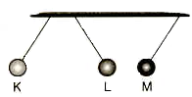
K L M
A) - + +
B) + - +
C) - - +
D) + - +
4-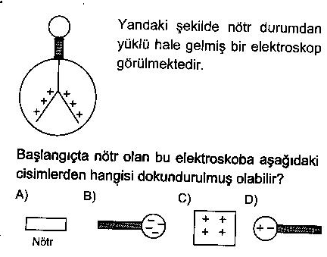
5-

Yandaki seri bağlı devrede özdeş lambalardan biri çıkarılıp devre tamamlanırsa sonuç ne olur?
A)Lambaların parlaklığı azalır. B)Lambaların parlaklığı artar. C)Lambalarda parlaklığı değişmez D)Lambalar söner.
6- Aşağıda tanecik yapıları verilen maddelerden hangisi element molekülüdür?
a. 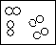 b.  c. 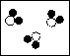 d. 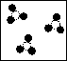
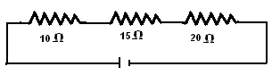
7- Devrenin eş değer direnci kaç ohm ( Ω )dur? A) 25 B) 30 C) 40 D) 45

Aşağıdaki 3 soruyu şekle göre cevaplandırınız.
- - + +
+++ - -
- -++++
- - - +

1 2 3 4
8- Verilen çubuklardan hangileri yaklaştırıldıklarında birbirlerini iterler?
A) 1 ve 2 B) 1 ve 3 C) 1 ve 4 D) 2 ve 3
9- Aşağıda verilen ifadelerden hangisi yanlıştır?
A) 1 numaralı çubuk pozitif yüklüdür B) 2 numaralı çubuk nötrdür. C) 4 numaralı çubuk negatif yüklüdür. D) 2 numaralı çubuk 4 numaralı çubuğa yaklaştırılırsa birbirini çeker.

BAŞARILAR

10-Verilen çubuklardan hangileri yaklaştırıldıklarında birbirlerini çeker? A-1 ve 4 B) 1 ve 2 C) 1 ve 3 D) 2 ve 3 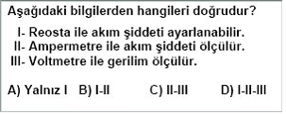
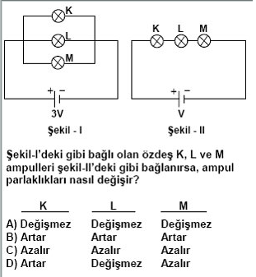 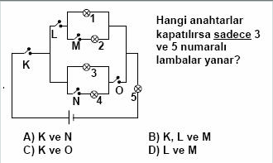 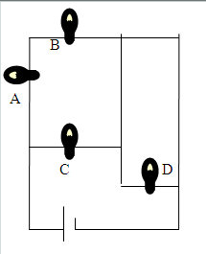 Yukarıdaki devre ile ilgili aşağıdakilerden hangisi yanlıştır? A) A ve B ampulleri birbirine seri bağlıdır. C) A ampulü en parlak yanar. D) C ampulü A ve B ampullerine paralel bağlıdır.
MUSTAFA ZEYREK
Fen ve Teknoloji Öğretmeni

